**Azure/ Microsoft login**

Er kan ook ingelogd worden met uw Microsoft-account. U klikt dan op het Microsoftlogo onderin het inlogscherm:

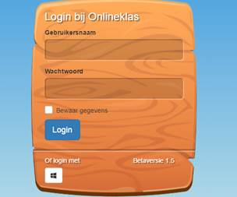

Vul vervolgens uw emailadres en wachtwoord in. Als u voor het eerst inlogt met uw Microsoft-account dient u eerst toestemming te geven voor onderstaande punten. U klikt op accepteren.

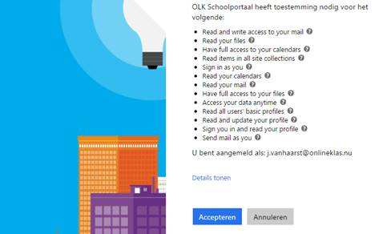

Vervolgens dient uw Microsoft-account geactiveerd te worden in Onlineklas. Dit hoeft ook alleen bij de eerste keer inloggen met uw Microsoft-account. U krijgt automatisch een nieuw inlogscherm te zien waar u uw Onlineklas gebruikersnaam en wachtwoord in kunt vullen. Na het invullen is uw account geactiveerd.

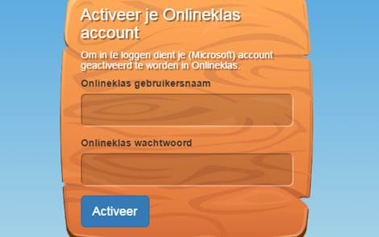

Wanneer u nog geen Microsoft-account heeft dient u deze eerst aan te maken.

Jullie kunnen zelf Microsoft accounts aanmaken voor de leerlingen. Office 365 Online is gratis.

Het aanmaken van de accounts kan op de volgende manier:

**Microsoft-account aanmaken**

Een Microsoft-account wordt aangemaakt via de website:

<https://signup.live.com/?uaid=7a726e0324134c2f8916c7cf0864e5d9&lic=1>

U kunt elk (bestaand) e-mailadres gebruiken als de gebruikersnaam voor uw nieuwe Microsoft-account, dat betekent ook adressen van Outlook.com, Gmail of Yahoo!.

Vul uw gegevens in.

Als u een bestaand e-mailadres gebruikt klikt u bij gebruikersnaam op ‘je e-mailadres gebruiken’.

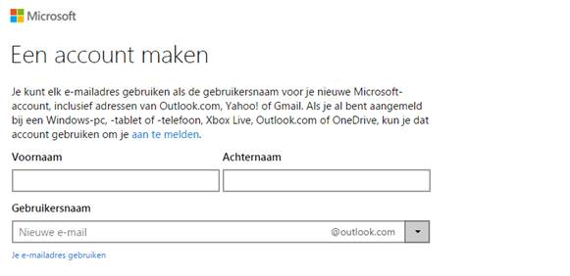

Na het invullen klikt u op account aanmaken.

Vervolgens wordt uw e-mailadres gecontroleerd. Er wordt een e-mail gestuurd naar uw e-mailadres. U dient in deze e-mail uw e-mailadres te verifiëren.

U kunt u nu aanmelden bij Onlineklas met uw Microsoft-account.